**5月20日**，霍市城发集团党委书记、董事长于兵率队调研政星公交公司，集团副总经理李集军参加调研。

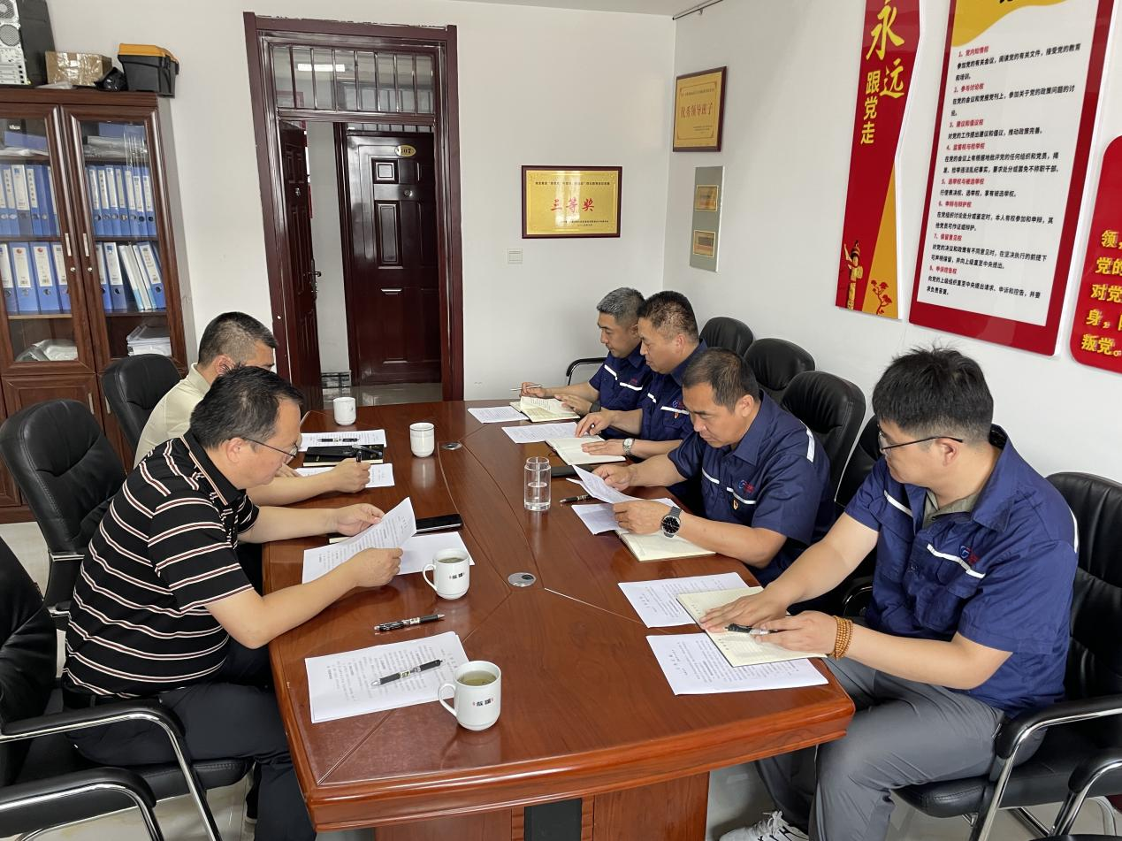调研组认真听取了政星公交公司的上半年责任状指标完成情况、人财物管理情况、三重一大执行情况、合同签订情况、欠款追缴情况的汇报。于兵董事长对公司中央八项规定学教工作、成本控制、营收及工作方式方法等方面表示肯定，同时对公司下一步工作提出明确要求。

于兵董事长强调要加强队伍建设，提升服务质量，持续优化运营流程，做好收费工作，控制运营成本。继续做好盈利项目工作，将网络货运业务做大做强，为霍市三产增收及税收增加做出更大贡献，并配合利民公司做好公益停车场项目。并要放足长远，根据城市规划做出公交公司未来五年计划，推进智慧公交系统、多功能站厅等方面工作，满足市民乘车需求，提升乘车满意度，进一步提升城市形象。

此次调研为政星公交公司明确了发展方向，公司将以城发集团战略为指引，统筹安全、服务与发展，全力开创公共交通事业新局面，为霍市城市建设与民生保障注入新动能。